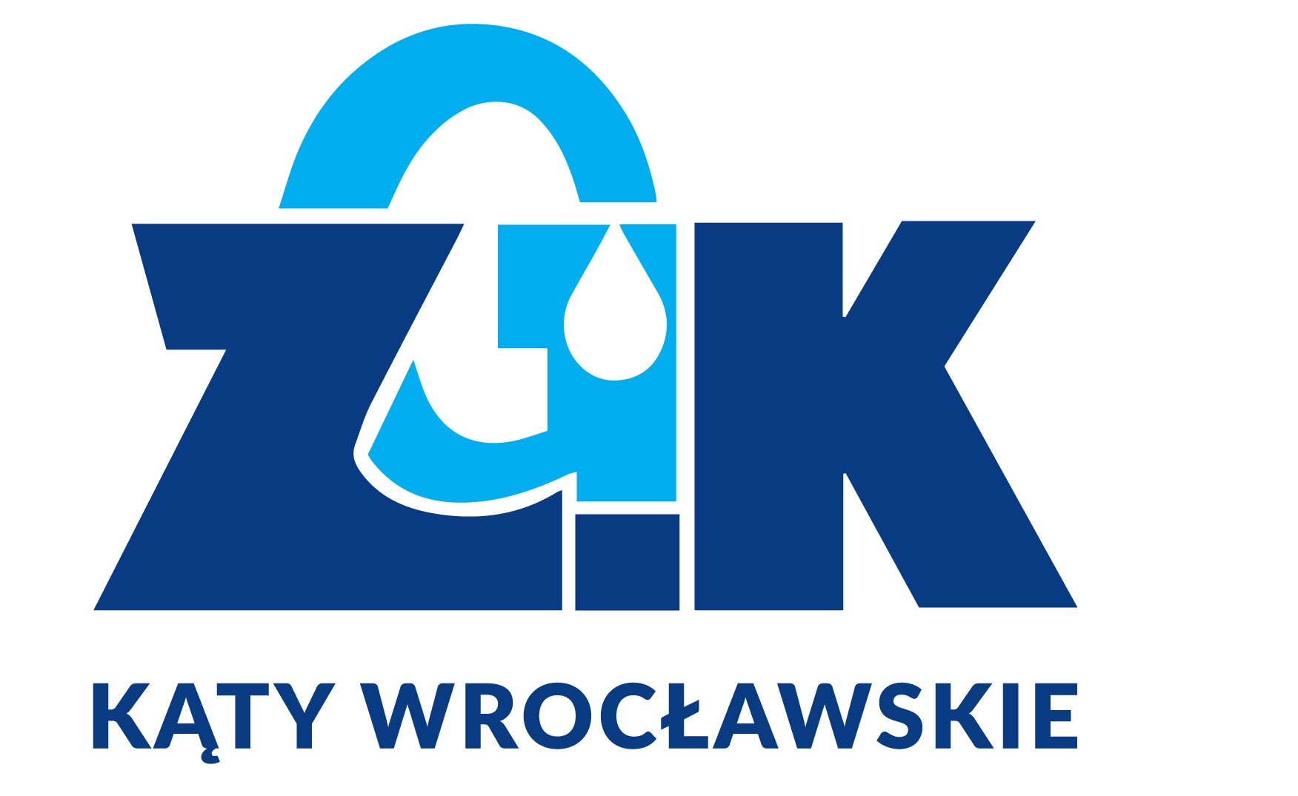 | ZAKŁAD GOSPODARKI KOMUNALNEJ SP. Z O.O.  55-080 KĄTY WROCŁAWSKIE UL. 1-GO MAJA 26 B  TEL. 71 39 13 230, e-mail: zgk@zgk-katy.pl, www.zgk-katy.pl

Zakład Gospodarki Komunalnej Sp. z o.o. w Kątach Wrocławskich , ul. 1 –go Maja 26b ogłasza nabór stanowisko pracy:

Specjalista do spraw technicznych
w dziale wodociągów
Miejsce pracy: Kąty Wrocławskie

Wymagania
- Wykształcenie wyższe – preferowane inżynieria środowiska lub pokrewne,
- Znajomość technologii uzdatniania wody i procesów przemysłowych,
- Znajomość utrzymania i remontów sieci wodociągowych,
- Umiejętność czytania analizy wody i dobierania odpowiednich procesów technologicznych do spełnienia
wymogów stawianych przez obowiązujące przepisy i normy,
- Umiejętność posługiwania się schematami technologicznymi
- Znajomość oprogramowania MS-Office; mile widziana znajomość oprogramowania typu ERP oraz środowiska CAD,
- Posiadanie prawa jazdy kategorii „B”, - -
- Dyspozycyjność,
- Zaangażowanie, aktywność I samodzielność w pracy,
- Umiejętność analitycznego myślenia,
- Umiejętność zarządzania czasem ,
- Umiejętność zarządzania zespołem.

Główne zadania

- Dozór nad Stacjami Uzdatniania Wody,
- Prowadzenie dokumentacji związanej z obiektami wodociągowymi oraz ujęciami wody,
- Prowadzenie całokształtu spraw związanych z gospodarką remontowo – konserwacyjną,
- Współpraca ze Stacją Sanitarno – Epidemiologiczną i innymi jednostkami specjalistycznymi w zakresie jakości wody,
- Organizowanie i kierowanie ekipami roboczymi,

Oferujemy

- Umowę o pracę w stabilnym przedsiębiorstwie o ugruntowanej pozycji na rynku,
- Pracę w młodym i dynamicznym zespole,
- Możliwość rozwoju poprzez szkolenia i zdobywania nowych uprawnień,
- Pakiet socjalny

Osoby zainteresowane prosimy o przesyłanie dokumentów aplikacyjnych na adres siedziby spółki lub
adres e-mail zgk@zgk-katy.pl w terminie do dnia 06.07.2022r.
Uprzejmie informujemy, że skontaktujemy się z wybranymi osobami.

